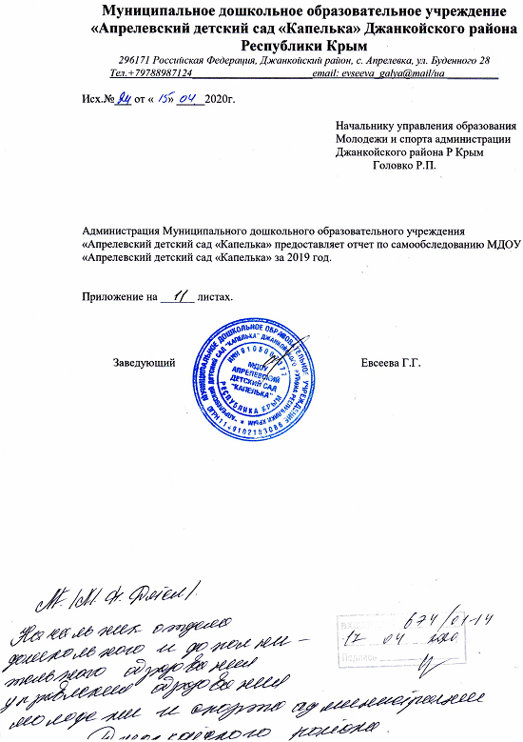

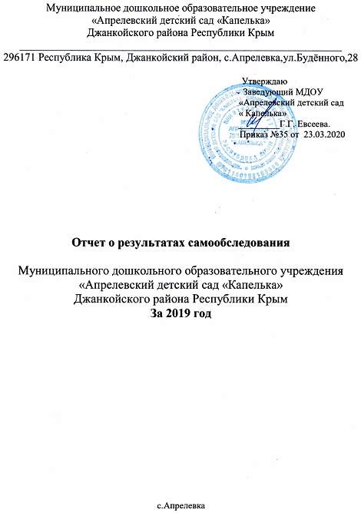

1.Общая характеристика учреждения.

Полное наименование учреждения: Муниципальное дошкольное образовательное учреждение «Апрелевский детский сад «Капелька» Джанкойского района Республики Крым.
Официальное сокращённое наименование учреждения: МДОУ «Апрелевский детский сад «Капелька».
Лицензия №1160 от 12.09.2017г на осуществление образовательной деятельности
серия 82Л01 № 0001224,
Учредителем Учреждения и собственником его имущества является муниципальное образование – Джанкойский район Республики Крым.
Полномочия собственника имущества осуществляет муниципальное образование Джанкойский район Республики Крым (далее - орган по управлению имуществом района).
Функции и полномочия учредителя Учреждения осуществляет управление образования, молодежи и спорта администрация Джанкойского района , расположенное по адресу: 296100, Республика Крым,г. Джанкой ,ул Ленина ,6,
Место нахождения учреждения.
Юридический адрес: 296171, Республика Крым, Джанкойский район, с. Апрелевка, ул. Будённого ,28.
Фактический адрес: 296171, Республика Крым, Джанкойский район, с.Апрелевка, ул.Будённого,28
Заведующий МДОУ: Евсеева Галина Григорьевна,
контактный телефон +79788789124
e-mail: evseeva_galya@mail.ua
Сайт учреждения: ds-kapelka.ru
Учреждение работает по пятидневной рабочей неделе с 10,5 часовым пребыванием детей. Режим работы: с 07.30 до 18.00 – ежедневно, кроме выходных: субботы, воскресенья; нерабочих праздничных дней.
В Учреждении работает 1 группа общеразвивающей направленности:
Разновозрастная группа-24 ребенка от 1 года до 7 лет

Управление МДОУ осуществляется на основе сочетания принципов самоуправления – Педагогический совет, Общее собрание трудового коллектива, Родительский комитет МДОУ и единоначалия – заведующий МДОУ, в соответствии с законодательством Российской Федерации и Уставом МДОУ на принципах демократичности, открытости, профессионализма, приоритета общечеловеческих ценностей, охраны жизни и здоровья человека, свободного развития личности.

2.Особенности образовательного процесса.
Образовательная деятельность в детском саду осуществляется в соответствии с Основной образовательной программой дошкольного образования (ООП ДО) МДОУ «Апрелевский детский сад «Капелька», разработанной на основе примерной основной общеобразовательной программы дошкольного образования «От рождения до школы» под редакцией Н.Е. Вераксы, Т.С.Комаровой, М.А.Васильевой.
Ведущие цели ООП ДО: создание благоприятных условий для полноценного проживания ребенком дошкольного детства, формирование основ базовой культуры личности, всестороннее развитие психических и физических качеств в соответствии с возрастными и индивидуальными особенностями, подготовка к жизни в современном обществе, к обучению в школе, обеспечение безопасности жизнедеятельности дошкольника.
Эти цели реализуются в процессе разнообразных видов детской деятельности: игровой, коммуникативной, трудовой, познавательно-исследовательской, продуктивной (изобразительная, конструктивная и др.), музыкальной, чтения.
Особое внимание в ООП ДО уделяется развитию личности ребенка, сохранению и укреплению здоровья детей, а также воспитанию у дошкольников таких качеств, как патриотизм, активная жизненная позиция, творческий подход в решении различных жизненных ситуаций, уважение к традиционным ценностям.
Для достижения целей ООП ДО первостепенное значение имеют:
• забота о здоровье, эмоциональном благополучии и своевременном всестороннем развитии каждого ребенка;
• создание в группе атмосферы гуманного и доброжелательного отношения ко всем воспитанникам, что позволяет растить их общительными, добрыми, любознательными, инициативными, стремящимися к самостоятельности и творчеству;
• максимальное использование разнообразных видов детской деятельности, их интеграция в целях повышения эффективности воспитательно-образовательного процесса;
• творческая организация воспитательно-образовательного процесса;
• вариативность использования образовательного материала, позволяющая развивать творчество в соответствии с интересами и наклонностями каждого ребенка;
• уважительное отношение к результатам детского творчества;
• единство подходов к воспитанию детей в условиях дошкольного образовательного учреждения и семьи;
• соблюдение в работе детского сада и начальной школы преемственности, исключающей умственные и физические перегрузки в содержании образования детей дошкольного возраста, обеспечивающей отсутствие давления предметного обучения.
Вариативная часть ООП ДО ( часть , формируемая участниками образовательного процесса) включает в себя:
- О.Л.Князева, Р.Б.Стёркина- «Я, ты, мы».

Целью оздоровительной работы в МДОУ является создание устойчивой мотивации в потребности сохранения своего собственного здоровья и здоровья окружающих. В МДОУ проводится постоянная работа по укреплению здоровья детей , закаливанию организма и совершенствованию его функций в виде физкультурных занятий в помещении и на улице, утренней гимнастики ,гимнастика пробуждения, физкультурный досугов, подвижных и спортивных игры, физкультминуток.
Основу организации образовательной деятельности в группе составляет комплексно-тематический принцип планирования в сочетании с игровой деятельностью. Решение программных задач осуществляется в течение всего пребывания детей в детском саду в разных формах совместной деятельности взрослых и детей и в самостоятельной детской деятельности. Культурно – досуговая деятельность осуществляется в форме праздников , развлечений, игровых досугов.
Годовые цели и задачи образовательной работы определяются в результате анализа работы с детьми за прошедший учебный год с учётом потребностей родителей- участников образовательного процесса.
Принятие новых Федеральных Государственных Образовательных Стандартов дошкольного образования – важный этап преемственности деятельности детского сада и школы. Механизм осуществления преемственности, его составные части функционируют с помощью определенных форм и методов, реализуемых в процессе специально организованной деятельности администрации, педагогов МДОУ, учителей начальных классов по созданию условий для эффективного и безболезненного перехода детей в начальную школу.

Уровень готовности детей к школе | Кол- во детей |  | %
Высокий | 3 |  | 57%
достаточный | 2 |  | 43%
Средний | 0 |  | 0%
Начальный | 0 |  | 0%
Кол-во детей, идущих в школу: |  | 5 человек

МДОУ «Апрелевский детский сад «Капелька» активно взаимодействует с учреждениями образования, а также с учреждениями социальной и культурной сфер:

Наименование общественных организаций, учреждений, с которыми сотрудничает образовательное учреждение | Формы сотрудничества | Периодичность сотрудничества
1.МОУ «Стефановская школа» | Посещения родительских собраний учителями начальных классов. Встреча с первым учителем | 2 раза в год
Клуб с. Апрелевка | участие в праздничных концертах. мероприятиях | 6 раза в год

Работа с родителями осуществляется по направлениям:

1.Пропаганда психолого — педагогических знаний организуется через собрания, консультации, беседы и оформление наглядно - информационных блоков.
2.Обследование, изучение семьи -организуется воспитателями, заведующим через наблюдение, анкетирование, собеседование.
3.Активное вовлечение родителей в педагогический процесс осуществляется через проведение совместных культурно-досуговых мероприятий , экологических акций, выставок.

3.Условия осуществления образовательного процесса.

Для осуществления образовательного процесса в МДОУ имеется: оборудованная групповая комната, музыкально –физкультурный зал. Пространство группы МДОУ организовано в виде разграниченных зон («центры», «уголки»,), оснащенное развивающими материалами (книги, игрушки, материалы для творчества, развивающее оборудование и пр.). Все предметы доступны детям. Подобная организация пространства позволяет нашим воспитанникам выбирать интересные для себя занятия, чередовать их в течение дня, а педагогу дает возможность эффективно организовывать образовательный процесс с учетом индивидуальных особенностей детей. Оснащение уголков меняется в соответствии с тематическим планированием образовательного процесса.
В качестве центров развития выступают: уголок для сюжетно-ролевых игр, уголок ряжения (для театрализованных игр), книжный уголок, зона для настольно-печатных игр, выставка (детского рисунка, детского творчества, )уголок природы (наблюдений за природой), спортивный уголок, уголки для разнообразных видов самостоятельной деятельности детей — конструктивной, изобразительной, музыкальной .
Для реализации ООП ДО используются следующие технические ресурсы: , 2ноутбука, имеется подключение к сети интернет , 1 принтер, музыкальный центр.
В центре внимания педагогического коллектива - безопасность среды.
Для обеспечения безопасности дошкольное учреждение оборудовано кнопкой «Тревожной сигнализации», первичными средствами пожаротушения. Ведется профилактическая работа с персоналом и детьми по предупреждению (предотвращению) чрезвычайных ситуаций, в т.ч. организовано проведение:
- инструктажей о действиях сотрудников и воспитанников детского сада при угрозе или возникновении ЧС или стихийных бедствий;
- учебных объектовых тренировок по эвакуации персонала и воспитанников при угрозе или возникновении ЧС;
- занятий, досугов, бесед по основам безопасности жизнедеятельности с воспитанниками;
- разработаны, изучены персоналом и применяются в работе инструкции по пожарной безопасности, антитеррористической защищенности, гражданской обороне, охране труда и технике безопасности;
-назначены ответственные работники за состоянием пожарной безопасности во всех помещениях.
Территория МДОУ регулярно осматривается на предмет безопасности..
В течение учебного года медицинское обслуживание в учреждении осуществляло
Заключён договор медицинского обслуживания с Джанкойским ЦРБ.
Территория МДОУ соответствует СанПиН, имеет ограждение по всему периметру, на ней имеются оборудованные прогулочные площадки , спортивная площадка, разбиты цветники, есть многочисленные деревья и кустарники.
Детский сад расположен в типовом одноэтажном здании, построенном в1967 году, рассчитанном на 30 детей. ,Выполнен косметический ремонт. Имеется водопроводная , канализационная система, собственная котельная на твердом топливе.

Питание детей детского сада осуществляется за счет средств родительской платы в соответствии с десятидневным меню, режимом дня и СанПиН. Питание четырехразовое. Приготовление пищи качественное, разнообразное. Ведется бракераж готовой и поступающей продукции. Все продукты питания имеют сертификаты соответствия требованиям СанПиН. Нормы питания с учетом калорийности выполняются на 94,5%.

4.Результаты деятельности МДОУ

В результате проведенной работы уровень заболеваемости незначительно ,но снизился по сравнению с прошлым годом .

Мониторинг состояния здоровья детей по группам здоровья :
Группа здоровья | К-во детей за 2018 год | % | К-во детей за 2019 год | %
1 группа здоровья | 24 | 100% | 24 | 100%
2 группа здоровья | 0 | 0 | 0 | 0
3 группа здоровья | 0 | 0 | 0 | 0
4 группа здоровья | -
5 группа здоровья | - |  | -

Мониторинг результативности образовательного процесса в ДОУ проводится для оценки уровня и качества развития ребёнка дошкольного возраста.
По итогам 2018- 2019 учебного года программный материал освоен детьми в основном на достаточном и среднем уровне. Высокий уровень освоения программного материала имеют:
- разновозрастная группа- 45%;
Достаточный уровень освоения программного материала имеют:
- разновозрастная группа- 40%;
Средний уровень освоения программного материала имеют:
- разновозрастная группа- 15%;

На протяжении года воспитатель с воспитанниками участвовала :
-во всероссийских конкурсах, викторинах, олимпиадах :дети разновозрастной группы занимали призовые места , получали дипломы 1 место районное тестирование «Библиотека русских народных сказок», во всероссийском конкурсе «С 8 марта мамочка!», в районной викторине «Времена года»
Воспитатель систематически участвует в вебинарах, в конкурсах
На базе МДОУ было проведено методобъединение аттестация педагогических работников.
С целью повышения своего профессионального уровня педагоги МДОУ регулярно посещают районные методические объединения.

5.Кадровый потенциал.

Для реализации ООП ДО, качественного предоставления образовательных услуг ДОУ укомплектовано квалифицированными кадрами.
Кадровый состав МДОУ включает :
Административный персонал-1чел.
Педагогический персонал-1чел.
Обслуживающий персонал-8 чел.

Распределение педагогического персонала по уровню образования

Категория педагогических работников | Среднее специальное | Высшее педагогическое | Высшее профессиональное | Среднее  профессиональное
Воспитатели | 1 | - | - | 1

Распределение педагогического персонала по стажу работы

Категория педагогических работников | До 5 лет | До 10 лет | До 15 лет | Свыше 15 лет
Воспитатели | - | - | - | 1

Распределение педагогического персонала по возрасту
(указывается число полных лет)

Категория педагогических работников | До 25 лет | От 25 до 35 лет | От 35 до 40 лет | От 40 до 55 лет | Пенсионный
Воспитатели | - |  | - | 1

.

Данные о повышении квалификации (наименование курсов, сроки) за истекший год

Ф.И. О. | Должность | Наименование курсов | Сроки
Евсеева Галина Григорьевна | заведующий | «Организация и управление дошкольным образованием» | с 04.03.2019по 22.03.2019года

6. Финансовые ресурсы МДОУ и их использование.

Учреждение финансируется за счет средств федерального, муниципального бюджета и внебюджетных средств (родительской платы).
Местный бюджет-67 997,00руб.
Водоснабжение-5 760,00 руб.
Электроэнергия-32 16200руб.
Прочие-30 075,00 руб.
Федеральный бюджет-94 293,00руб.
На средства федерального бюджета было закуплена мебель на сумму-45 708,00руб.
Канцтовары и бумага для учебных целей-18 293,00 руб.
Игрушки -9 292,00 руб.
На средства муниципального бюджета приобретены уголь,, сантехника для разновозрастной группы, дверь входная на пищеблок. строительные материалы
В настоящее время необходимо отремонтировать крышу, приобрести на пищеблок, протирочную машину, электрическую плиту, заменить приобрести постельное бельё в количестве согласно СанПиН,
Дополнительных платных услуг в учреждении нет.

7.Решения ,принятые по итогам общественного обсуждения.

Мониторинг удовлетворенности родителей работой детского сада показал, что около 96% родителей считают сложившийся внутри образовательного учреждения микроклимат благоприятным. Родители удовлетворены качеством предоставляемых услуг: работа педагогов является продуктивной, эффективной и удовлетворяет большую часть родительской общественности. Родители своевременно получают информацию о достижениях ребенка и возникающих проблемах, имеют возможность обсуждать различные вопросы пребывания ребенка в МДОУ, участвовать в жизнедеятельности детского сада.

8.Заключение. Перспективы и планы развития.

Таким образом, подводя итог работы МДОУ в 2019 году, и, ориентируясь на государственную образовательную политику, следует выделить следующие линии развития учреждения:
1. Повышение качества физкультурно - оздоровительной работы в МДОУ.
2. Изучение и применение методов проектов в практике дошкольного образовательного учреждения по экологическому воспитанию детей.
3. Повышение компетенции родителей по укреплению здоровья детей и воспитанию здорового образа жизни путём привлечения их к участию в физкультурно –оздоровительных мероприятиях МДОУ.
4. Создание условий для реализации дополнительных образовательных программ.
Задачи :
1. Продолжить работу по совершенствованию системы педагогической работы по образовательной области «Физическое развитие».
2. Создать условия для развития детской инициативы через организацию проектной деятельности.
3. Активизировать участие родителей в подготовке и проведении Дней здоровья, физкультурных праздников и развлечений.
4. Использовать в работе нетрадиционную технику изобразительной деятельности.

Показатели деятельности Муниципального дошкольного образовательного учреждения «Апрелевский детский сад «Капелька»,

подлежащего самообследованию в 2018 году

№ п/п | Показатели | Единица измерения
1. | Образовательная деятельность
1.1 | Общая численность воспитанников, осваивающих образовательную программу дошкольного образования, в том числе: | 24 человек
1.1.1 | В режиме полного дня (8-12 часов) | 15 человек
1.1.2 | В режиме кратковременного пребывания (3-5 часов) | 9 человек
1.1.3 | В семейной дошкольной группе | 0 человек
1.1.4 | В форме семейного образования с психолого-педагогическим сопровождением на базе дошкольной образовательной организации | 0 человек
1.2 | Общая численность воспитанников в возрасте до 3 лет | 4 человек
1.3 | Общая численность воспитанников в возрасте от 3 до 8 лет | 20 человек
1.4 | Численность/удельный вес численности воспитанников в общей численности воспитанников, получающих услуги присмотра и ухода: | 24 человек/  100%
1.4.1 | В режиме полного дня (8-12 часов) | 15человек/60%
1.4.2 | В режиме продленного дня (12-14 часов) | 0человек/%
1.4.3 | В режиме круглосуточного пребывания | 0человек/%
1.5 | Численность/удельный вес численности воспитанников с ограниченными возможностями здоровья в общей численности воспитанников, получающих услуги: | 0человек/%
1.5.1 | По коррекции недостатков в физическом и (или) психическом развитии | 0человек/%
1.5.2 | По освоению образовательной программы дошкольного образования | 0человек/%
1.5.3 | По присмотру и уходу | 0человек/%
1.6 | Средний показатель пропущенных дней при посещении дошкольной образовательной организации по болезни на одного воспитанника | 5,1 день
1.7 | Общая численность педагогических работников, в том числе: | 1 человек
1.7.1 | Численность/удельный вес численности педагогических работников, имеющих высшее образование | 0человек/%
1.7.2 | Численность/удельный вес численности педагогических работников, имеющих высшее образование педагогической направленности (профиля) | 0человек/%
1.7.3 | Численность/удельный вес численности педагогических работников, имеющих среднее профессиональное образование | 0 человек/  0 %
1.7.4 | Численность/удельный вес численности педагогических работников, имеющих среднее профессиональное образование педагогической направленности (профиля) | 0 человек/  0 %
1.8 | Численность/удельный вес численности педагогических работников, которым по результатам аттестации присвоена квалификационная категория, в общей численности педагогических работников, в том числе: | 1человека/  100%
1.8.1 | Высшая | 0человек/  0%
1.8.2 | Первая | 0человек/  0%
1.9 | Численность/удельный вес численности педагогических работников в общей численности педагогических работников, педагогический стаж работы которых составляет: | 0человек/  0%
1.9.1 | До 5 лет | 0человек/  0%
1.9.2 | Свыше 30 лет | 0человек/  0%
1.10 | Численность/удельный вес численности педагогических работников в общей численности педагогических работников в возрасте до 30 лет | 0человек/  0%
1.11 | Численность/удельный вес численности педагогических работников в общей численности педагогических работников в возрасте от 55 лет | 0человек/  0%
1.12 | Численность/удельный вес численности педагогических и административно-хозяйственных работников, прошедших за последние 5 лет повышение квалификации/профессиональную переподготовку по профилю педагогической деятельности или иной осуществляемой в образовательной организации деятельности, в общей численности педагогических и административно-хозяйственных работников | 2человек/  100%
1.13 | Численность/удельный вес численности педагогических и административно-хозяйственных работников, прошедших повышение квалификации по применению в образовательном процессе федеральных государственных образовательных стандартов в общей численности педагогических и административно-хозяйственных работников | 2человек/  100%
1.14 | Соотношение "педагогический работник/воспитанник" в дошкольной образовательной организации | 1человек/  24человек
1.15 | Наличие в образовательной организации следующих педагогических работников:
1.15.1 | Музыкального руководителя | нет
1.15.2 | Инструктора по физической культуре | нет
1.15.3 | Учителя-логопеда | нет
1.15.4 | Логопеда | нет
1.15.5 | Учителя- дефектолога | нет
1.15.6 | Педагога-психолога | нет
2. | Инфраструктура
2.1 | Общая площадь помещений, в которых осуществляется образовательная деятельность, в расчете на одного воспитанника | 61кв.м/.
2.2 | Площадь помещений для организации дополнительных видов деятельности воспитанников | 0кв.м.
2.3 | Наличие физкультурного зала (К-во, м.кв.) | нет
2.4 | Наличие музыкального зала (К-во, м.кв) | да 41 кв.м.
2.5 | Наличие прогулочных площадок, обеспечивающих физическую активность и разнообразную игровую деятельность воспитанников на прогулке (К-во, м.кв.) | да  2/440кв.м.

Заведующий МДОУ Г.Г.Евсеева

